Анкета животного без владельца от 22.02.22г.
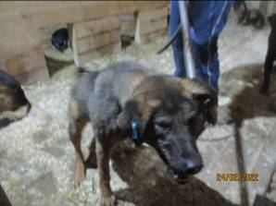 | Дата отлова, место (район, улица, дом) | Красноармейский район, ул. Арсеньева
 | Пол животного | Самка – 0532/2022
 | Дата вакцинации | 09.03.2022 г.
 | Дата кастрации/стерилизации | 09.03.2022 г.
 | Дата выпуска, место (район, улица, дом) | 19.03.2022 г. – среда обитания
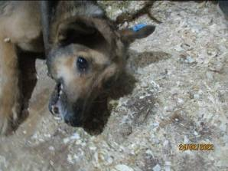 | Дата отлова, место (район, улица, дом) | Красноармейский район, ул. Светоярская
 | Пол животного | Самка – 0534/2022
 | Дата вакцинации | 09.03.2022 г.
 | Дата кастрации/стерилизации | 09.03.2022 г.
 | Дата выпуска, место (район, улица, дом) | 15.03.2022 г. – среда обитания
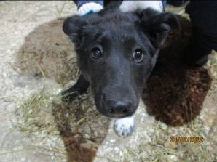 | Дата отлова, место (район, улица, дом) | Красноармейский район, ул Фролова
 | Пол животного | Самец – 0527/2022
 | Дата вакцинации | 09.03.2022 г.
 | Дата кастрации/стерилизации | 09.03.2022 г.
 | Дата выпуска, место (район, улица, дом) | 22.03.2022 г. – среда обитания
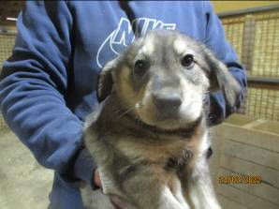 | Дата отлова, место (район, улица, дом) | Красноармейский район, ул Фролова
 | Пол животного | Самец – 0525/2022
 | Дата вакцинации | 09.03.2022 г.
 | Дата кастрации/стерилизации | 09.03.2022 г.
 | Дата выпуска, место (район, улица, дом) | 15.03.2022 г. – среда обитания
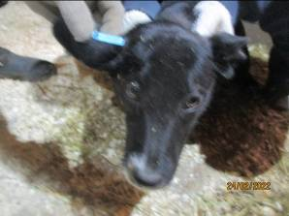 | Дата отлова, место (район, улица, дом) | Красноармейский район, ул Фролова
 | Пол животного | Самка – 0526/2022
 | Дата вакцинации | 09.03.2022 г.
 | Дата кастрации/стерилизации | 09.03.2022 г.
 | Дата выпуска, место (район, улица, дом) | 15.03.2022 г. – среда обитания
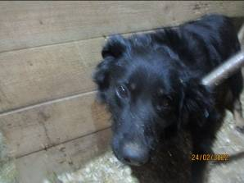 | Дата отлова, место (район, улица, дом) | Тракторозаводский район, ул. Грамши
 | Пол животного | Самец – 0537/2022
 | Дата вакцинации | 09.03.2022 г.
 | Дата кастрации/стерилизации | 09.03.2022 г.
 | Дата выпуска, место (район, улица, дом) | 14.03.2022 г. – среда обитания

